停用词典（添加）

训练：



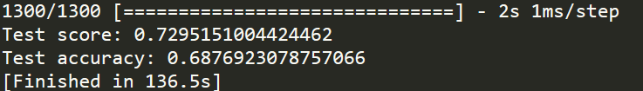

训练12.17

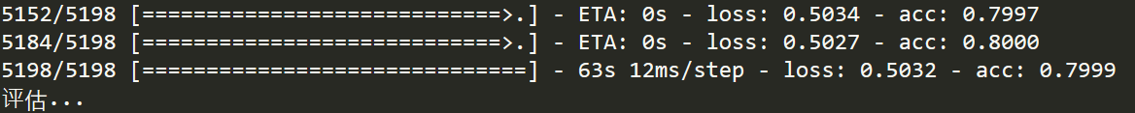

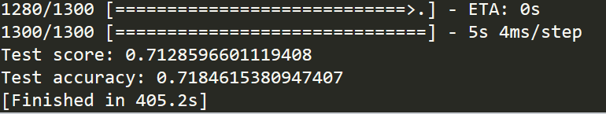

测试12.17

